Прочитайте русскую народную сказку «Заюшкина избушка»  и рассмотрите иллюстрации в книге.  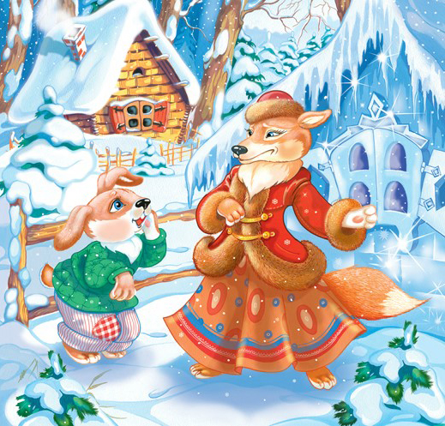 | 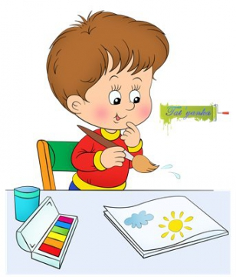  Контакты  Наш адрес:  Ленинградский проспект 58А  Телефон: 28-86-10 28-86-11  Адрес сайта: http://mdou111.edu.yar.ru  E-mail: yardou111@yandex.ru | Муниципальное дошкольное образовательное учреждение  «Детский сад № 111»  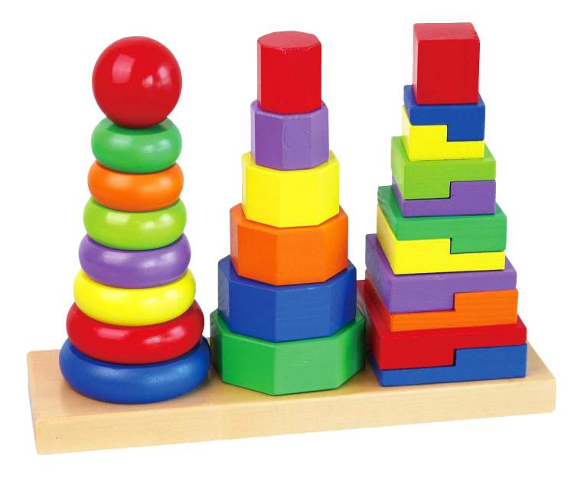  Консультационный  пункт  «Найдем домик Лисички»  Январь 2021
Как научить собирать пирамидку  В первое время, когда ребенок начинает собирать пирамидку, можно помочь ему и научить делать это правильно. Приобретите яркую и красивую игрушку, которая привлечет внимание крохи. Сядьте рядом и покажите, как правильно собирать изделие. Спокойно показывайте и рассказывайте, что делаете. Используйте специальные стишки и потешки.  Разнообразьте игру и покажите, что еще можно сделать с колечками. Например, переложить из руки в руку, надеть на запястье, покатить или бросить. Дайте малышу игрушку, пусть он изучит и рассмотрит ее. Поощряйте любые манипуляции и действия.  Расскажите о цветах и формах деталей. Рассказывайте о том элементе, который сейчас кроха держит в руках или рассматривает. Не торопитесь. Пусть малыш спокойно рассмотрит и изучит каждую отдельную деталь и пирамидку в целом. Играйте и занимайтесь с крохой, когда тот в хорошем и бодром настроении.  Если малыш не проявляет интерес к игрушке, не настаивайте и не заставляйте играть насильно! Не кричите и не ругайтесь, если у крохи что-то не получается. Наоборот, подбадривайте, хвалите и поддерживайте ребенка. Давайте малышу пробовать и играть самому, при этом при необходимости осторожно и ненавязчиво помогайте крохе. | Игры с детской пирамидкой  - Снимите колечки и выстройте в ряд по размеру. Расскажите о форме и цветах. Покажите самое большое и самое маленькое кольцо. Сравните несколько изделий. Это научит ребенка выстраивать простой логический ряд и расширит словарный запас. Донесет до малыша такие понятия, как цвет, величина, форма и объем, цвет;  - Научите кроху выбирать большее из двух колец. Затем постепенно увеличивайте число деталей;  - Когда ребенок научится выбирать из нескольких элементов меньшее и большее, можно постепенно учить кроху собирать пирамидку. Проверьте, комфортно ли ребёнку нанизывать кольца на стержень. Сначала выстройте пирамидку на полу без стержня, а уже затем нанизывайте на основание;  - Когда малыш научится нанизывать колечки, начинайте считать изделия. Используйте специальные стишки и потешки с числами. Для дальнейшего развития используйте пирамиды-кубики с алфавитом или цифрами;  - С помощью деталей можно научиться рисовать фигуры. Положите колечко или другую фигуру на большой лист бумаги и обведите фломастером. А полученный рисунок потом раскрасьте;  - Устраивайте соревнования, кто быстрее соберет пирамидку. А детей старше трех лет можно учить собирать игрушку закрытыми глазами;  - Пластмассовые и резиновые детали можно брать для купания в ванне. Пусть ребенок кидает изделия в воду или пытается утопить;  - В отверстия колец посадите маленькие игрушки и соорудите поезд или машинку. Эти же отверстия можно залепить пластилином или глиной, что тоже развивает детскую моторику. | Прочитайте стихотворение  (покажите бумажную снежинку,  в конце стихотворения снежинка сдувается с ладошки).  Весёлые снежинки  Морозные пушинки  Танцуют и смеются,  в ладошки не даются.  Я с трудом одну поймал,  рассмотрел и подышал.  Вмиг растаяла она -  только капелька видна.  За другими побежал  и в большой сугроб упал.  Вылез я в снежинках весь,  их в руках теперь не счесть.  Л. Зубаненко.

